Objetivos Generales

Se busca desarrollar un software para la empresa Warlock Soft, la cual busca innovar y avanzar un paso más al mundo de la tecnología con un social network donde buscamos llegar a todos aquellos emprendedores y desarrolladores de software.

Hoy en día se sabe que el auge de la población a nivel mundial se centra en Social Network, por lo cual diseñaremos un sistema con el cual todos aquellos developers puedan hacer públicos sus proyectos en los cuales ellos trabajan para poder tener sugerencias de otros usuarios y así mismo otros usuarios puedan calificar el progreso que lleve este con su proyecto. También despertar el interés laboral, es decir, que cualquier usuario pueda solicitar participar de un proyecto y de ese modo el encargado del proyecto decidir quién trabajar o no en el proyecto. Y de ese modo beneficiar y dar oportunidad de empleo.

Objetivos Específicos

Warlok Soft busca que el usuario pueda subir no solo su trabajo si no también ser calificado como programador y de esa manera su proyecto pueda ser mejor cotizado en el mercado y de igual manera él sea buscado como de los mejores desarrolladores de software de tener una buena calificación “Karma”.

Uno de los objetivos principales es que los usuarios tengan relación entre sí, comunicándose por medio de mensajes directos; Los usuarios que mayor calificación tienen podrán crear grupos o asociaciones donde pertenezcan todos aquellos usuarios que el administrador, en este caso el usuario de mayor calificación, desee que participe de dicho grupo. Todos los usuarios al momento de subir su proyecto tendrán oportunidad de calificarse ellos mismos con la puntuación más baja.

Cada usuario que participe de algún proyecto al finalizar el proyecto el o los usuarios participantes deberán recibir un pago por colaboración en dicho proyecto.

Warlok soft no solo se centra en subir proyectos de usuarios, si no también cualquier persona puede crear un usuario totalmente gratuito, buscando tener conocimiento en diseño o desarrollo de software, por lo cual podrá participar de dichos proyectos subidos; con su participación el usuario se le dará una calificación por otros usuarios de modo que pueda tener ciertas calificaciones a la cuales les llamaremos “Karma”; El “Karma” es el nivel o medidor de calificación que cada usuario o proyecto tendrá en su perfil para saber las habilidades que el usuario desempeñe para realizar dichas actividades.

Panorama General de la Aplicación

El sistema Warlok Soft es una red Social donde los usuarios pueden aportar ideas y sugerencias a proyectos de desarrollo de software, así como también, pueden subir sus proyectos y obtener calificaciones o sugerencias de otros usuarios. Otros usuarios pueden ser partícipes de proyectos subidos por otros usuarios. El sistema Warlok Soft se conformará de la siguiente manera.

Se tendrán “Usuarios y Perfiles”. La persona se registra creando un usuario y contraseña, al momento de registrarse, el sistema le solicitará cierta información como, por ejemplo: Nombre completo, Fecha de nacimiento, una contraseña y un nombre de usuario. El usuario puede editar su perfil con las habilidades que el desempeña y gustos personales, puede añadir a otros usuarios a su lista de contactos, lo cual le permitirá que otros usuarios vean sus estados y publicaciones que este realice del mismo modo puedan enviarle mensajes directos para tener comunicación entre usuarios.

Tenemos las “Asociaciones” la principal función de las asociaciones es que los usuarios logren interactuar entre ellos mismos de una manera más simple y en común con otros usuarios de gustos similares; creando en grupos en “Warlok Soft”. Las asociaciones las crean usuarios con un karma mayor a 100 puntos, si el usuario no cumple con la cantidad de puntos requeridos no podrá crear una asociación. El usuario que creo la asociación deberá de invitar a otros usuarios de modo que una asociación no puede estar con 0 usuario. El usuario administrador puede nombrar a otro usuario como co-administrador y pude ver la lista de los usuarios que están participando dentro de la asociación.

Las “habilidades y conocimientos” su principal función es que se califique al usuario por aquel proyecto al cual el usuario aspira participar, el dueño del proyecto verifica la calificación que este tiene en las diferente habilidades y conocimientos que el usuario posee.

El “Karma” son las calificaciones que cada usuario o proyecto posee. De ese modo se sabrá el nivel que el usuario o proyecto manejen, el usuario puede votar +1 por el mismo y por su propio proyecto.

Los “Proyectos” son subidos por los usuarios y al momento de ser subidos es publicado en modo público y le sugiere a todos los usuarios, primero a los de mayor karma, permitiéndoles participar en el mismo. Los usuarios nuevos que no tienen nada de karma, tendrán la cadena “ usuario nuevo”.

Las “tareas” todo proyecto debe estar separado por tareas para que los usuarios sepan en que área desempeñarse, y de ese modo ver las habilidades para cada usuario junto con su karma para ver si es posible de que tarea el puede ser participe.

Al finalizar los proyectos, los dueños de cada proyecto al finalizar en entrega tienen la responsabilidad de hacerles el pago a cada usuario que participo del proyecto.

Requerimientos iniciales

Funciones del Sistema

(Requerimientos Funcionales)

|  |  |  |  |  |
| --- | --- | --- | --- | --- |
| No. | Nombre | Descripción | Evidencia | Interacción |
| 1 | Registrar Usuario | Función para ingresar usuarios nuevos, debe llenar un formulario. | Evidente | -- |
| 2 | Publicar Estados | Función de cada usuario para interactuar con otros usuarios. | Evidente | 1 |
| 3 | Comentar Estados | Los usuarios pueden comentar el estado de otros usuarios. | Evidente | 2 |
| 4 | Enviar Mensajes | Función entre usuarios para comunicación de forma directa y privada. | No evidente. | - |
| 5 | Crear Grupos | Función que los usuarios puedan afianzar alianzas y que estén en temas en común | No evidente | - |
| 6 | Añadir Usuario | El Administrador del grupo puede añadir o eliminar a otros usuarios. | No evidente | 5 |
| 7 | Suscribirse Habilidades | Función que verifica las habilidades del usuario | Evidente | 1 |
| 8 | Valorar Usuario | El usuario mostrará en su perfil la valoración de sus habilidades | Evidente | 7 |
| 9 | Calificar Conocimiento (Karma) | Califica el conocimiento del usuario, los cuales son usados en la toma de decisiones al momento de un proyecto | Evidente | - |
| 9 | Aplicar Puntos | Aplica los puntos de la calificación al usuario y al proyecto y los muestra en el perfil de ambos | Evidente | 9 |
| 10 | Votar puntos de karma | Los usuario pueden Votar 1 punto de Karma a cada usuario o proyecto solo una vez; para poder votar es necesario poseer mayor a 20 puntos Karma | Evidente | 9 |
| 11 | Publicar Proyecto | Los usuarios pueden publicar sus proyectos en la red social de forma pública. | Evidente | 9 |
| 12 | Inscribir Proyecto | Investiga al usuario para para saber si es apto para poder publicar un proyecto. | Evidente | 11 |
| 13 | Asignar tareas | Función el Proyecto se compone de tareas para que pueda trabajarse de una manera más ordenada. | Evidente | 11 |
| 14 | Mostrar tareas | Hay tareas independientes de un proyecto y este se separa en una tabla scrum independiente. Mientras las del proyecto se mostraran en la tabla scrum del proyecto. | No Evidente | 13 |
| 15 | Pagar Servicios | Cada proyecto tiene la cantidad de usuarios que está dispuesto a pagar por ser realizado, al dar por concluido el proyecto se procede a pagar a cada uno de los usuarios. | Evidente | 11 |
| 16 | Administrar Sitio | El encargado de administrar el sitio es responsable de realizar los reportes y respaldo de los usuarios por medio de un backup. Tambien visualiza los comentarios, proyectos, estados o tareas denunciados. | Evidente | 1,11 |
| 17 | Administrar Usuarios | Puede suspender o eliminar cuentas de los usuarios por incumplimiento. | No evidente | 16 |

Atributos del Sistema

(Requerimientos No Funcionales)

Producto:

|  |  |  |  |
| --- | --- | --- | --- |
| Numero | Atributo | Descripción | Prioridad |
| 1 | Usabilidad | El sistema debe de ser fácil de usar para el usuario. |  |
| 2 | Eficiencia | El sistema debe tener la mayor capacidad para el usuario. |  |
| 3 | Dependabilidad | El Sistema deber mantener ser estable en la funcionalidad. |  |
| 4 | Seguridad | El ingreso a la aplicación está restringido bajo el uso de Contraseña y usuarios definidos. |  |
| 5 | Disponibilidad | El sistema debe estar disponible en todo momento al usuario. |  |
| 6 | Extensibilidad | El sistema puede no solo abarcar una determinada región. |  |
| 7 | Escalabilidad | Debe tener un servidor estable para el tráfico de archivos y manejo de usuarios. |  |
| 8 | Mantenibilidad | Tener en cuenta la opinión de los usuarios por bugs que pueda tener el sistema. |  |

Definición de los Clientes

|  |  |  |
| --- | --- | --- |
| Cliente | Descripción | Módulos |
| Usuario | En el sistema de proyectos y Tareas, el usuario puede Subir sus proyectos y participar de proyectos. | Puede subir Proyectos, Calificar proyectos, Calificar Usuarios, participar de varios proyectos. |
| Usuario | En el sistema de su perfil | El usuario puede publicar estados, comentar estados, enviar mensajes directos a otros usuarios y añadir a otros usuarios a su circulo de amistad. |
| Usuario | En el Modulo de Asociaciones el usuario debe tener mayor a 20 puntos en Karma | El usuario puede crear grupos de un mismo tema en común, los grupos solo puede crearlos un usuario con una puntuación alta. |
| Usuarios | Habilidades y Conocimientos, donde el usuario puede dar a conocer su talento de manera que otros usuarios puedan calificarlo | El usuario al registrarse publica en su perfil, que habilidades tiene y en las cuales se desempeña de la mejor manera. |
| Usuarios | En el Sistema de Karma los usuarios pueden calificar a usuarios y proyectos | En esta sección se puede calificar a los usuarios y proyectos de manera que se pueda ver el nivel del proyecto o que el usuario maneja. |
| Tareas | Los proyectos se componen de tareas, hay tareas independientes | A cada usuario se le asigna una tarea en específica para que trabaje en ella. |
| Administrador | El administrador de la red social será la empresa Warlok Soft. | El administrador es el encardo de realizar reportes en general por medio de archivos de carga masiva, así como también es el encargado de velar en la red social de los usuarios y proyectos dándoles de baja si en dado caso fuera necesario. |

Entidad Relación

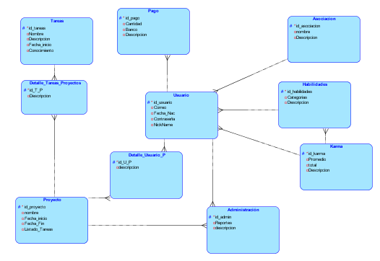  
  
  
  
  
  
  
  
  
  
  
  
  
  
  
  
  
  
  
  
  
  
  
  
  
  
  
  
  
  
  
  
  
  
Diagrama de Casos de uso de Alto Nivel

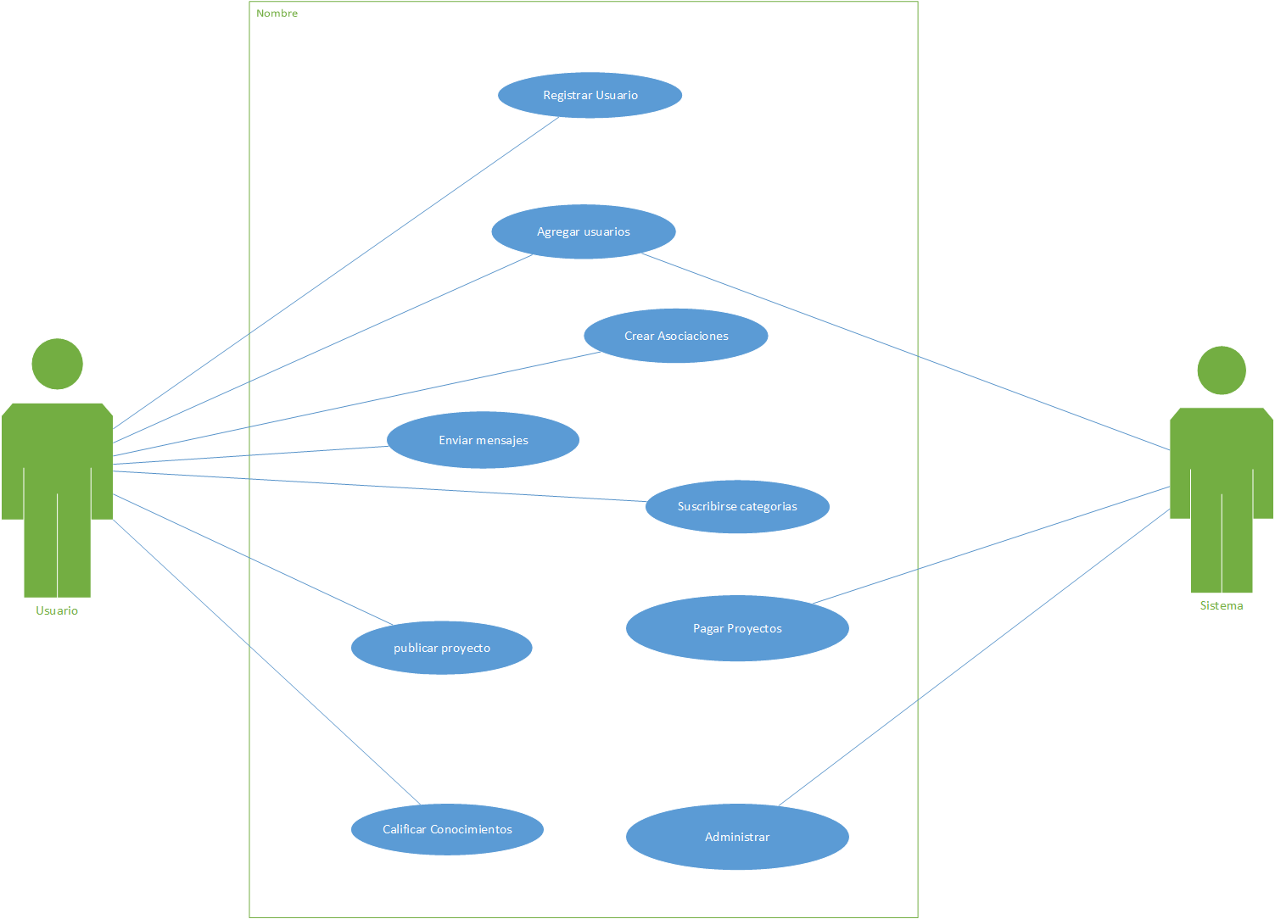

Diagramas de Caso de uso Expandidos

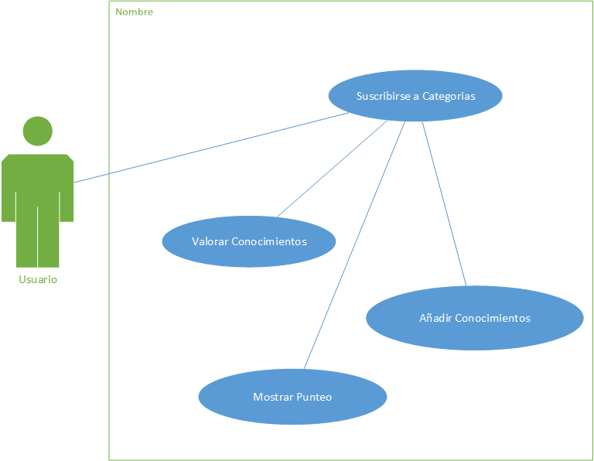

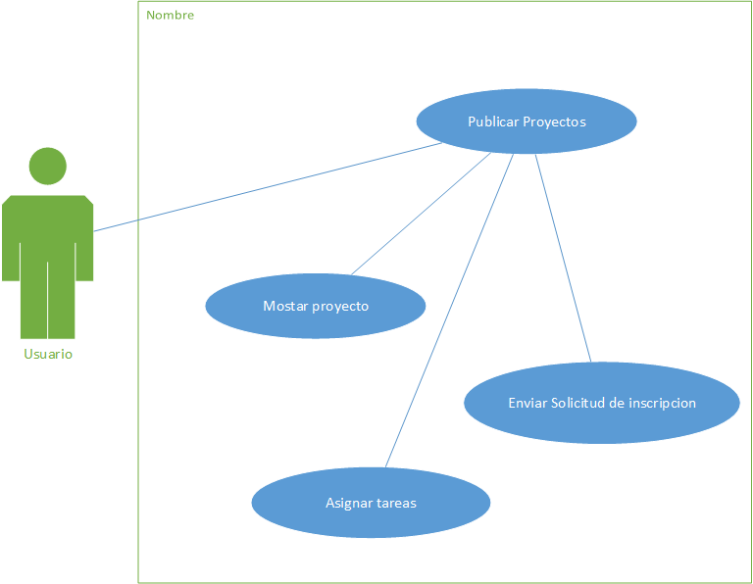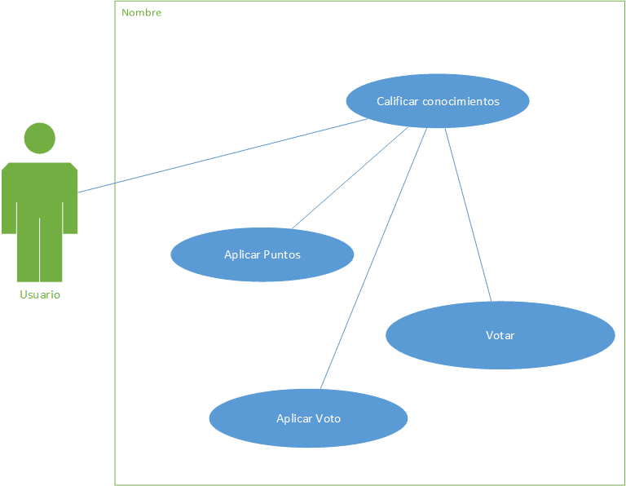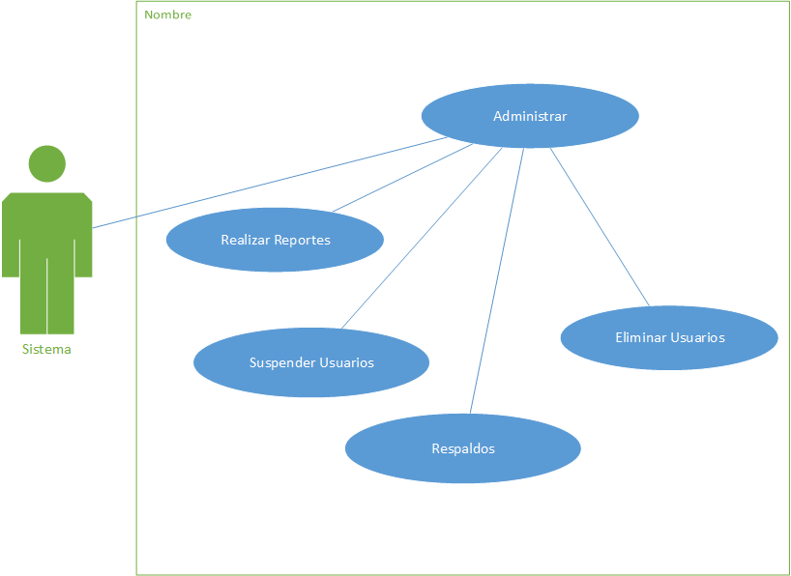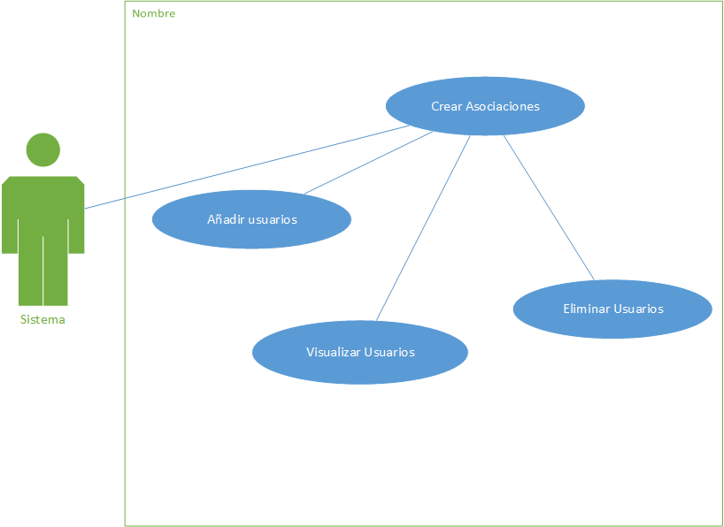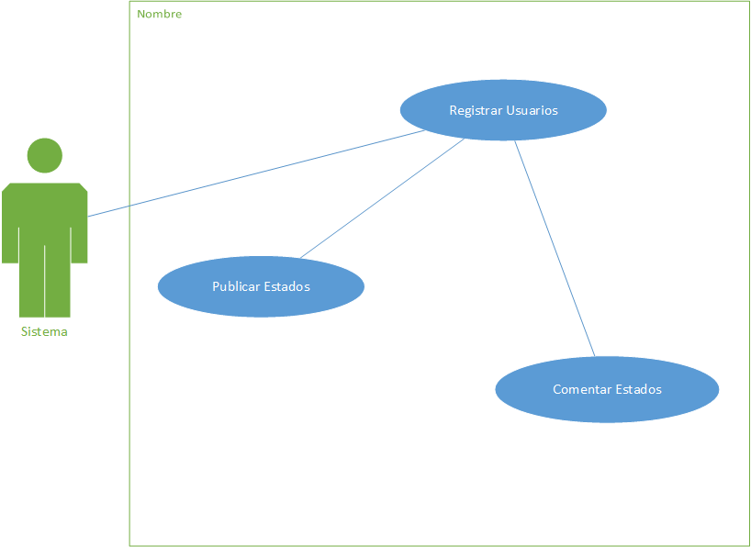

Casos de Uso de Alto Nivel

|  |  |  |
| --- | --- | --- |
| 1 | CDU: | Registrar Usuario |
|  | Actores: | Usuario |
| Tipo: | Primario |
| Descripción: | El Usuario se registra con los datos solicitados en el formulario de Registro |

|  |  |  |
| --- | --- | --- |
| 2 | CDU: | Agregar Usuario |
|  | Actores: | Usuario |
| Tipo: | Primario |
| Descripción: | El Usuario puede Agregar a otros usuarios a su lista de contactos. |

|  |  |  |
| --- | --- | --- |
| 3 | CDU: | Crear Asociaciones |
|  | Actores: | Usuario |
| Tipo: | Primario |
| Descripción: | El usuario con un karma mayor a 20 puede crear asociaciones(grupos) en los cuales se tendrán temas en común y a tratar sobre algún proyecto o cierto tema. Las asociaciones pueden tener varios usuarios, pero no pueden estar vacías, un usuario no puede estar dos veces en la misma asociación |

|  |  |  |
| --- | --- | --- |
| 4 | CDU: | Enviar mensajes |
|  | Actores: | Usuarios |
| Tipo: | Primario |
| Descripción: | Los usuarios pueden comunicarse entre sí por medio de mensajes directos. |

|  |  |  |
| --- | --- | --- |
| 5 | CDU: | Suscribirse a Categorías |
|  | Actores: | Usuario |
| Tipo: | Primario |
| Descripción: | El usuario puede suscribirse categorías donde se verá el conocimiento que tiene para los temas que él sepa manejar. |

|  |  |  |
| --- | --- | --- |
| 6 | CDU: | Publicar Proyectos |
|  | Actores: | Usuario |
| Tipo: | Primario |
| Descripción: | El Usuario puede subir sus proyectos al sistema en los cuales otros usuarios pueden calificar el proyecto o de manera que puedan solicitar unirse al mismo. |

|  |  |  |
| --- | --- | --- |
| 7 | CDU: | Calificar Conocimientos |
|  | Actores: | Usuario |
| Tipo: | Primario |
| Descripción: | Los Usuarios pueden calificar a otros usuarios una sola vez y de igual forma a proyectos de otros usuarios. |

|  |  |  |
| --- | --- | --- |
| 8 | CDU: | Pagar proyectos |
|  | Actores: | Sistema |
| Tipo: | Primario |
| Descripción: | Al participar de un proyecto se le indica al usuario cuanto se le pagará por aportar en el proyecto, al concluir el proyecto debe procederse a hacer el pago del mismo al usuario. |

|  |  |  |
| --- | --- | --- |
| 9 | CDU: | Administrar |
|  | Actores: | Sistema |
| Tipo: | Primario |
| Descripción: | El Sistema administra todo desde los usuarios, proyectos hasta realizar los reportes y hacer una copia de seguridad de todos los datos que se almacenan en la pagina. |